教育部國民及學前教育署
106學年度補助國民中小學服務學習計畫說明會
(含104學年成果發表暨105學年案例分享)實施計畫
- 依據：教育部國民及學前教育署補助國民中小學服務學習計畫辦理。
- 目的：
- 透過本計畫績優學校辦理情形之經驗分享及觀摩交流，促使國中小能熟稔並充分掌握服務學習的精神、原則和具體的實施方式。
- 充分溝通下一學年服務學習計畫之撰擬、函報、審查與實施的原則與做法。
- 主辦機關：教育部國民及學前教育署。
- 承辦學校／單位：國立竹東高級中學(下稱竹東高中)。
- 會議日期及地點：
日期、時間：民國106年5月11日(星期四)上午9時30分至下午16時30分止。
地點：國立竹東高級中學教學資源中心6樓(新竹縣竹東鎮大林路2號)。
- 參加對象：參與人數預計160人。
- 直轄市、縣市政府：
- 各直轄市、縣市政府承辦服務學習業務之相關同仁至少1人。
- 各直轄市、縣市政府國民教育輔導團國中/國小綜合活動領域輔導員1-2人。
- 國民中小學：
- 執行「教育部國民及學前教育署補助國民中小學服務學習計畫」優良受獎學校、受邀於會中分享之學校，每校以1人為原則。
- 執行「105學年度教育部國民及學前教育署補助國民中小學服務學習計畫」學校之校長、業務推動單位主管或承辦人每校1-2人。
- 擬申請「106學年度教育部國民及學前教育署補助國民中小學服務學習計畫」學校之校長、業務推動單位主管或承辦人每校1~2人。
- 活動行程表：如附件一。
- 報名日期與方式：
- 報名日期：自即日起至106年4月28日下午5時00分止。
- 報名方式：
- 教師身分者：應至全國教師在職進修資訊網（http://inservice.nknu.edu.tw）登錄，課程代碼2151795。
- 非教師身分或無法登錄者：請將報名表（如附件二）傳真至國立竹東高級中學03-5100079。
- 報名人數：160人，額滿為止。
- 臨時無法出席者：凡報名參加研習者，如有特殊理由無法出席，至遲應於活動辦理前三天通知承辦單位，以免資源浪費。
- 聯絡人：
- 國立竹東高級中學許淑芬學務主任（03-5962024*300，03-5956701）。
- 國立竹東高級中學張婷容組長（03-5962024*301）。
- 搭乘接駁車時間與地點：
- 新竹高鐵站(4號出口處)研討會當日上午9時10分開車。
- 新竹火車站(前站) 研討會當日上午9時10分開車。
- 參與人員差旅費：
- 參加人員之公差假一律依各縣市或各校現行規定辦理，並自行核予往返差旅費；本項活動並未投保，參與研習的人員，請各校自行斟酌投保。
- 諮詢委員：依所屬機關或學校之規定辦理差勤，由承辦單位支予交通費、出席費。
- 研習證明：全程參與者由承辦學校核發研習時數5小時之證明。
- 活動方式與注意事項注意事項：
- 活動方式：專題演講、優良學校靜態展示、學校案例分享與經驗交流、106學年度計畫說明，及綜合座談等。
- 優良學校案例分享與經驗交流：
- 「教育部國民及學前教育署補助國民中小學服務學習計畫」之分享學校，請於106年4月28日前（星期五）以電子郵件繳交約25分鐘口頭簡報檔予國立竹東高級中學許淑芬主任（Email：exec3@mail.ctsh.hcc.edu.tw）。
- 簡報重點如下：
- 申請計畫緣起。
- 計畫理念與設計構想（如：發展校本課程、學校特色建立、溶入課程領域之構念，及計畫目的等）。
- 計畫中各分項執行過程(含執行之課程和班級、活動簡述及準備、服務、反思、慶賀階段之具體作業方式等)。
- 計畫特色與執行成果。
- 計畫檢討與未來展望。
- 優良學校靜態展示：
- 受邀表現優異學校得藉由海報(直式長152公分*寬92公分，請以相紙輸出，內容不拘惟每校限1張)資料，呈現自己學校服務學習辦理情形，包含方案理念、執行項目與過程、特色與創意、主要成果等。會場備有展示板。
- 受邀表現優異學校請於106年4月28日前（星期五）將海報寄予竹東高中，並於信件標題/封面註明「106學年度補助國民中小學服務學習計畫說明會（含成果發表）展示資料（學校名稱）」，俾竹東高中安排靜態展示事宜。
- 活動當日11:30-12:00「優良學校靜態展」時段，請學校代表於展板前就位，為參與之成員說明學校推動之狀況並主持意見交流，若已是上台分享成果的學校則免派代表至展示板前。
- 擬申請「106學年度教育部國民及學前教育署補助國中小服務學習計畫」之學校務必全程參加本次成果發表暨說明會，始符合計畫申請資格，以透過經驗交流促進計畫撰寫與未來計畫執行之完整性。
- 執行本計畫人員依相關規定予以行政獎勵。
- 本計畫經國立竹東高級中學校長核准及陳報教育部國民及學前教育署核定後實施，修正時亦同。

附件一
106學年度補助國民中小學服務學習計畫說明會
106年5月11日(星期四)
活動時程表
時間 | 活動項目 |  | 主持人 | 主講人
09:30-10:00 | 報到 |  | 竹東高中團隊
10:00-10:30 | 開幕式暨頒獎 |  | 教育部國教署  彭德和代理校長
10:30-11:30 | 專題演講：  優質服務學習方案設計 |  | 竹東高中  彭德和代理校長 | 遠東科技大學  楊昌裕副校長
11:30-12:00 | 優良學校靜態展 |  | 竹東高中團隊 | 各校代表
12:00 - 13:20 | 午餐及優良學校  靜態展觀摩 |  | 竹東高中團隊 | 諮詢委員討論106學年度計畫格式與諮詢相關事宜
13:20 - 15:00  (各校分享25分鐘，委員指導與開放討論也各25分鐘，共100分鐘) | 國小案例分享（一） | 基隆市建德國小 | 劉若蘭  石安樂 | 袁薏晴主任
13:20 - 15:00  (各校分享25分鐘，委員指導與開放討論也各25分鐘，共100分鐘) | 國小案例分享（一） | 高雄市博愛國小 | 劉若蘭  石安樂 | 王雪薰 老師
13:20 - 15:00  (各校分享25分鐘，委員指導與開放討論也各25分鐘，共100分鐘) | 國小案例分享（二） | 嘉義市港坪國小 | 楊昌裕  劉安訓 | 陳權滿 老師
13:20 - 15:00  (各校分享25分鐘，委員指導與開放討論也各25分鐘，共100分鐘) | 國小案例分享（二） | 新竹縣新社國小 | 楊昌裕  劉安訓 | 黃詩婷 主任
13:20 - 15:00  (各校分享25分鐘，委員指導與開放討論也各25分鐘，共100分鐘) | 國中案例分享(一） | 台南市左鎮國中 | 田耐青  呂秋萍 | 蔡宜興 校長
13:20 - 15:00  (各校分享25分鐘，委員指導與開放討論也各25分鐘，共100分鐘) | 國中案例分享(一） | 新北市桃子腳國中小（國中部） | 田耐青  呂秋萍 | 黃郁珊 組長  童致維 教師
13:20 - 15:00  (各校分享25分鐘，委員指導與開放討論也各25分鐘，共100分鐘) | 國中案例分享(二） | 宜蘭縣壯圍國中 | 馮莉雅  許麗伶 | 楊曉萍 組長
13:20 - 15:00  (各校分享25分鐘，委員指導與開放討論也各25分鐘，共100分鐘) | 國中案例分享(二） | 花蓮縣自強國中 | 馮莉雅  許麗伶 | 林慧貞 組長
15:00--15:20 | 茶敍及休息 |  | 竹東高中團隊
15:20 -15:40 | 106學年度計畫說明 |  | 教育部國教署代表  諮詢委員
15:40 -16:30  （50分鐘） | 綜合座談  暨閉幕式 |  | 教育部國教署代表  諮詢委員  彭德和代理校長
16:30 | 賦歸 |  | 竹東高中團隊

附件二
106學年度補助國民中小學服務學習計畫說明會
(含成果發表暨案例分享)報名表
- 研討會日期、時間：民國106年5月11日(星期四)上午9時30分至下午4時30分止。
- 報名方式：
報名時間：自即日起至106年4月28日（星期五）下午17時止，採網路報名。
教師身分者：應至全國教師在職進修資訊網（https://www1.inservice.edu.tw/）登錄，課程代碼2151795。
非教師身分或無法登錄者：請將報名表（如附件二）傳真至國立竹東高級中學03-5100079。
- 聯絡人：竹東高中學務主任許淑芬（電話：03-5962024*300；03-5956701）
竹東高中訓育組長張婷容（電話：03-5962024*301；03-5956701）

學校： |  | E-MAIL：〈聯絡提醒用〉
姓名： | 職稱： |  | □葷；□素
手機： | 身分證號碼：
交通方式：□自行前往
搭乘專車：
□新竹高鐵站(4號出口處)研討會當日上午 9時10分開車。
□新竹火車站(前站) 研討會當日上午 9時10分開車。

附件三
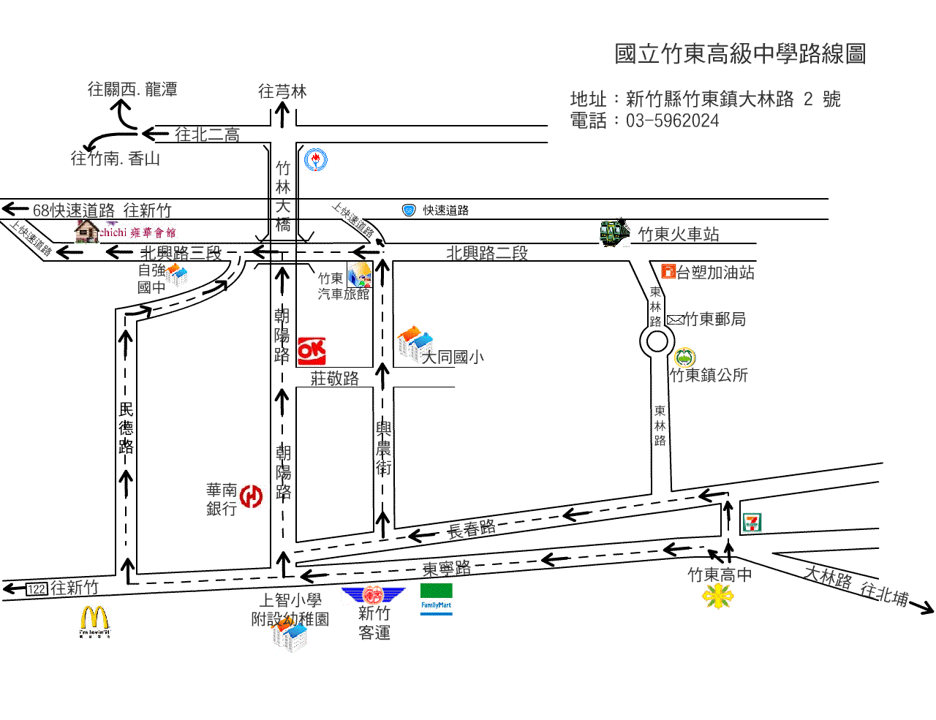
- 交通資訊

二.竹東高中校內地圖

